Anmeldung bei der Yahoogruppe alzfor- partner ist abgeschlossen, daraufhin kommt eine Begrüßungsmail von Yahoo mit folgendem text und link:
Hallo,

Der Moderator der alzfor-partner Group hat Ihre Anfrage geprüft.

Vervollständigen Sie Ihr Yahoo! Groups Konto:
----------------------------------------------------------------------

Ihre Mail-Adresse wurde einer Mail-Liste bei Yahoo! Groups
hinzugefügt. Um Zugang zu allen Yahoo! Groups Funktionen (Nachrichten,
Fotos, Dateien, Kalender, etc.) zu erhalten und Ihre Sendeoptionen für

Nachrichten einfacher konfigurieren zu können, bitten wir Sie, Ihr
klick
Konto bei uns mit Ihrer Mail-Adresse zu vervollständigen. Das geht

ganz schnell, einfach und kostenlos. Bitte gehen Sie auf:

http://de.groups.yahoo.com/convacct?email=georg%40a-g-k.com&list=alzfor-partner

folgendes Fenster erscheint:
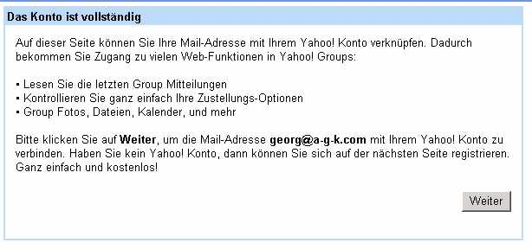

klick

der weg kann bei fehlender yahoo Begrüßungsmail anders gegangen werden:
klick

http://de.groups.yahoo.com/group/alzfor-partner/

folgendes Fenster erscheint:

klick
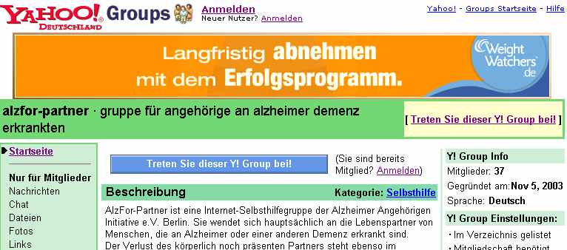

folgendes Fenster erscheint:

ab hier ist der Weg identisch:

klick
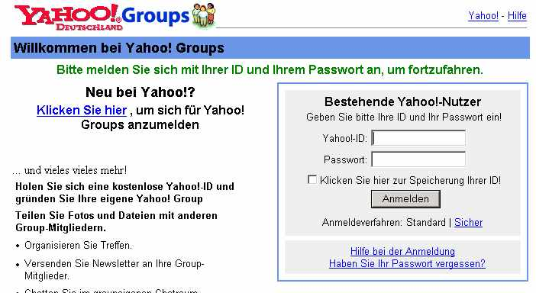

folgendes Fenster mit „einverstanden“ wegklicken (es bleibt ja letztendlich nichts anderes übrig)

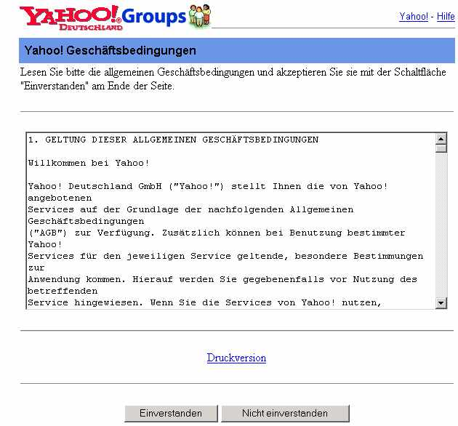

hier kommen wir zu dem wesentlichen Yahoo ID:
„frei“ wählbar, sofern ID noch bei Yahoo frei ist. Geschmacksache, was man wählt. Kryptisch – „dfg1UZH“, oder vernünftig – „vorname-nachname“

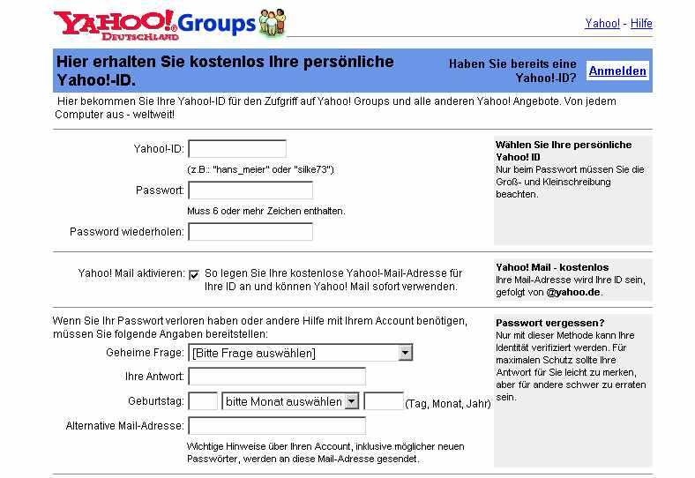

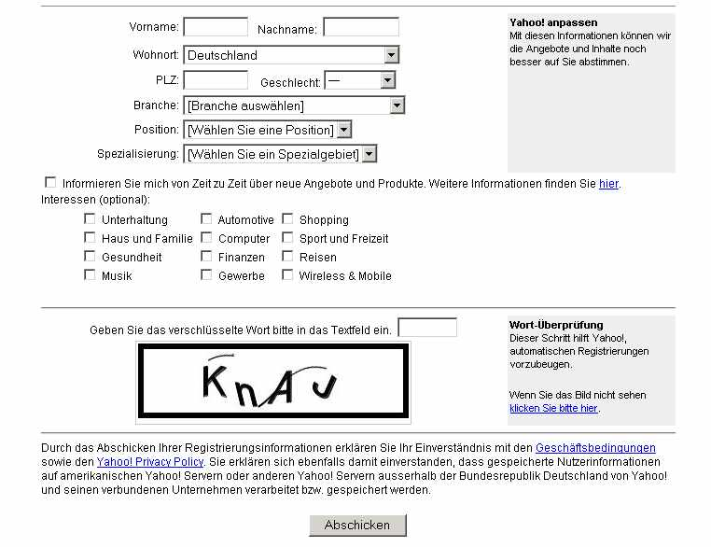

nach vorhandenen hinweisen

vorhandene Mailadresse, z.b. die mit der man bei alzfor-partner angemeldet ist

hier kann auch schon mal gelogen werden, oder „andere“ angeben
Versuch auch mit „xaver ypsilon“

Wort abschreiben

abschicken

also Xaver.Ypsilon war schon belegt, geht das Spiel also von vorne wieder los:

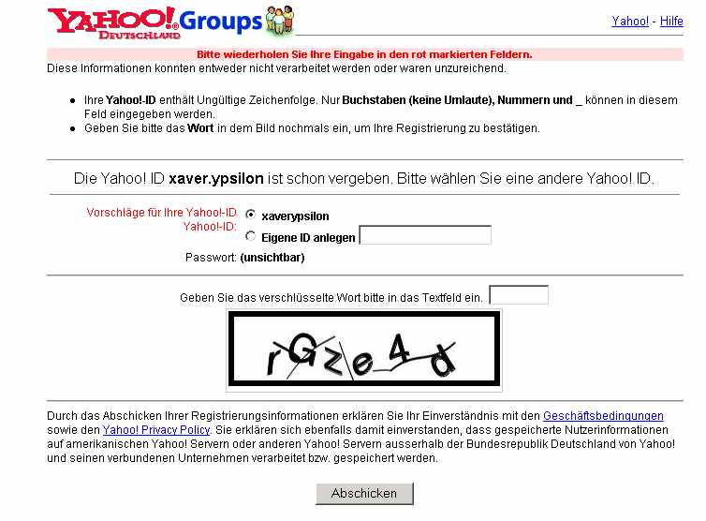
entweder Vorschlag akzeptieren, oder den punkt darunter anklicken und eigene ID daneben eingeben.

Wort abschreiben

abschicken

hier wurde der Vorschlag der ID dahingehend korrigiert, dass der Punkt weggelassen wurde, noch ein Versuch mit einem Bindestrich, oder Unterstrich zwischen den beiden Namenteilen kann nicht schaden. Ansonsten sind hier kaum grenzen gesetzt...

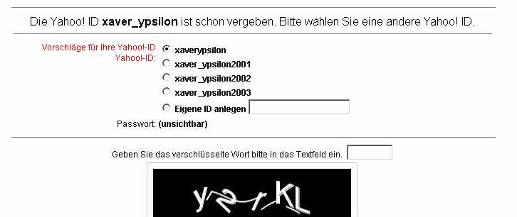
jetzt kann man/frau resignierend aufgeben, oder weitermachen...

Wort abschreiben und abschicken

Nach der schweren Entscheidung mit welcher ID man/frau nun zufrieden ist kommt folgende Info:

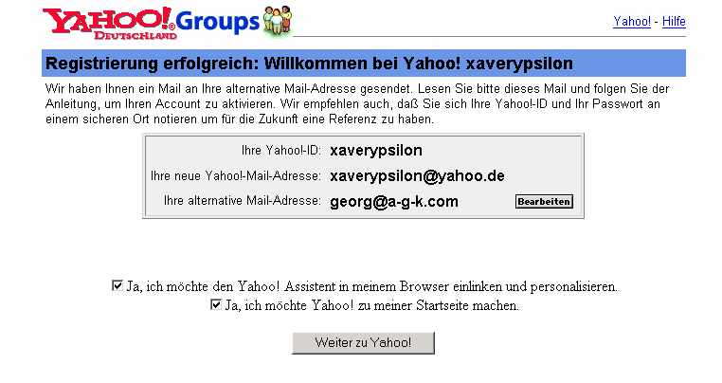

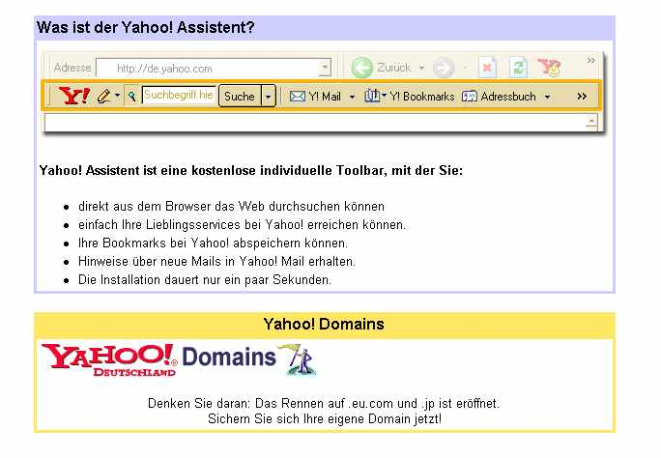

Angaben zur Yahoo ID und einer zusätzlichen mailadresse, die man aber nicht nutzen muss

das hier habe ich deaktiviert (häckchen entfernt), kann aber jeder machen wie er möchte

ansonsten durchlesen und eine Bestätigungsmail abwarten, die an die normale Mailadresse kommt

Die Mail ist angekommen:

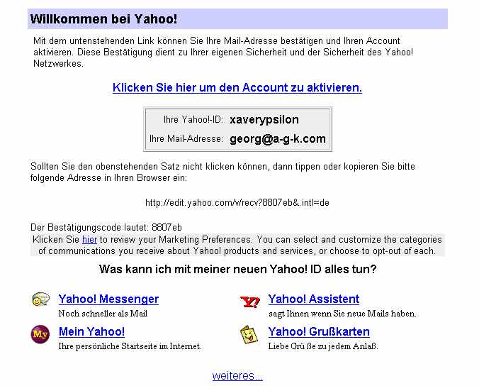

Herzlichen Glückwunsch XaverYpsilon:

beim Klick auf den link in der Mail passiert folgendes:

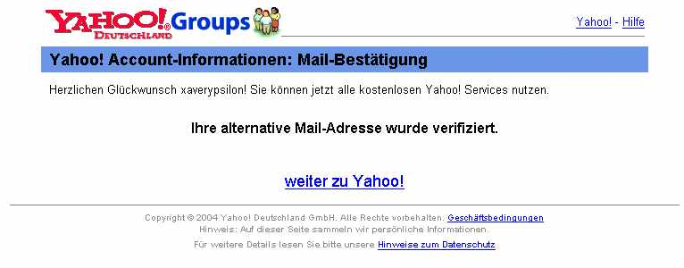

wenn der Klick nicht funktioniert, ist in der Mail beschrieben, wie weitergemacht werden kann. Mit Kopieren, Einfügen von Internetadresse in den Webbrowser und Bestätigungscode usw...

nach Anklicken von „Weiter zu Yahoo“ im vorhergehendem Bild passiert folgendes:

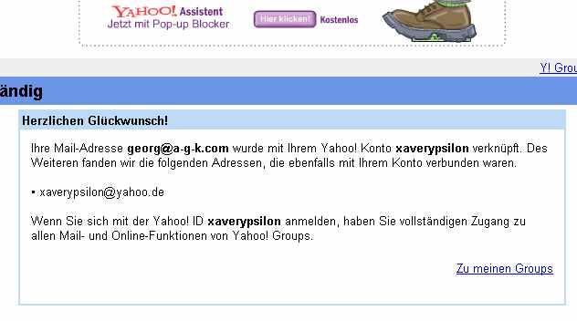

klick

dann kommt folgendes Fenster:

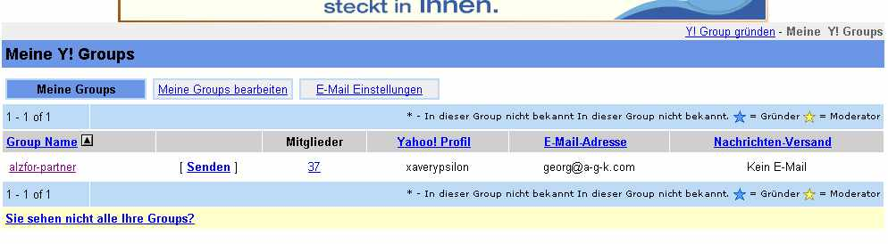

klick

Am Ziel:

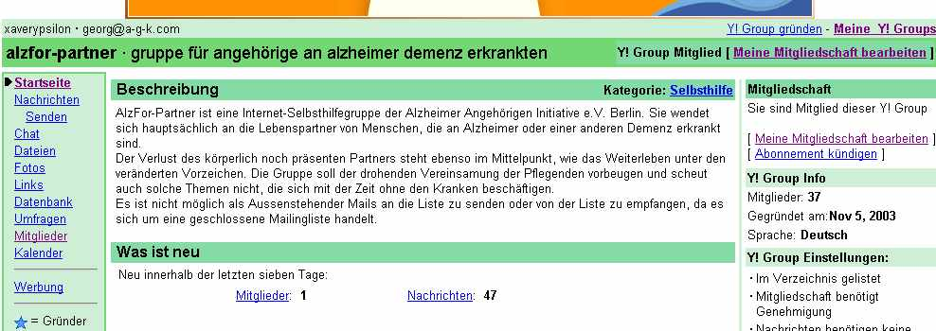

viel Spass mit Yahoo ID wünscht georg

